软件设计文档
Version 1.1

文件状态：  [ ] 草稿  [ ] 正式发布  [ √ ] 正在修改 | 文件标识： | Doc
文件状态：  [ ] 草稿  [ ] 正式发布  [ √ ] 正在修改 | 当前版本： | 1.1
文件状态：  [ ] 草稿  [ ] 正式发布  [ √ ] 正在修改 | 作 者： | 王业鑫
文件状态：  [ ] 草稿  [ ] 正式发布  [ √ ] 正在修改 | 完成日期： | 2017.6.17

修订记录
修订日期 | 修订人 | 版本号 | 审核人 | 修订说明
6.11 | 王业鑫 | 1.0 |  | 完成技术选型部分
6.17 | 王业鑫 | 1.1 |  | 完成模块划分部分
6.22 | 王业鑫 | 1.2 |  | 完成架构设计部分
6.30 | 王业鑫 | 2.0 |  | 完成软件设计技术部分

目录
1. 技术选型 1
1.1. 选型计划及理由 1
1.2. 参考资料 1
2. 架构设计 2
2.1. 功能设计 2
2.2. 数据设计 3
2.3. 系统框架设计 4
3. 模块划分 6
3.1. 功能划分 6
3.2. 领域模型 6
3.3. 系统顺序图 6
4. 软件设计技术 7
4.1. Android RecyclerView 7
4.2. NET Framework 7
4.3. C/S模式的体系结构 7
4.4. MVC架构的开发模式 7

- 技术选型

  - 选型计划及理由

项目开发平台及兼容性：

该项目实现的网上电影购票系统有且只兼容安卓平台，主要在Android Studio平台进行开发，使用Github进行组内成员代码和文档共享。

前端客户端界面控制语言：

界面控制语言主要使用了Java，目前安卓平台前端开发常用Java语言。

前端客户端界面布局语言：

界面控制语言主要使用了Xml，组内成员都有用Xml编写界面的经验。

后端服务器编写框架：

后端服务器主要采用了基于NodeJS平台的Express开发框架，该框架有丰富的HTTP工具和来自Connect框架的中间件随取随用，创建API迅捷简单

后端数据库编写：

后端数据库主要采用了基于分布式文件存储的Mongdb数据库。该数据库用c++语言编写 ，为WEB 应用提供可扩展的高性能数据存储解决方案，是一款介于关系和非关系数据库之间的产品，在非关系数据库中功能最丰富。

模板引擎：

模板引擎选用了jade。与传统的原生HTML相比，学习成本相对较低，可维 护性好，可读性高，开发效率和执行效率也更高。

系统构建模式：

采用了传统的C/S结构，即主从式架构。这种系统构建把客户端 (Client) (通常是一个采用图形用户界面的程序)与服务器 (Server) 区分开来。每一个客户端软件的实例都可以向一个服务器或应用程序服务器发出请求。这符合用户向电影购票系统(客户端)发出请求，请求在后端(服务器)被处理的过程。

系统开发模式：

采用了MVC框架，即一种使用 Model View Controller (模型-视图-控制器)设计创建应用程序的模式，用一种业务逻辑、数据、界面显示分离的方法组织代码，将业务逻辑聚集到一个部件里面，在改进和个性化定制界面及用户交互的同时，不需要重新编写业务逻辑。Model是应用程序中用于处理应用程序数据逻辑的部分，通常模型对象负责在数据库中存取数据。View是应用程序中处理数据显示的部分，通常视图是依据模型数据创建的，Controller是应用程序中处理用户交互的部分，通常控制器负责从视图读取数据，控制用户输入，并向模型发送数据。我们可以将存储电影开发系统有关电影信息用户信息的数据库归到Model部分，将客户端界面归到View部分，将接受用户输入的接口归入Controller部分，譬如登录接口和注册接口。

  - 参考资料
http://blog.csdn.net/gerryzhu/article/details/17379639
http://www.cnblogs.com/zhuyun1234/p/5431620.html

- 架构设计

  - 功能设计

网上电影购票系统功能大致可以分为以下三项：

1)电影院查询：最基础的功能，用户可以通过想观看的电影名称加上其他限 制条件索引到所有符合条件且上映该影片的电影院，便于用户筛选。

2)电影票预订：核心功能，用户选择好电影院后根据影院反馈信息作出个性 化选择，如选择放映厅，选择时段，选择座位等，最后确认订单、
- 电影票支付：确认订单后用户通过各种支付手段付款

  - 数据设计

  - 系统框架设计

- 模块划分

  - 功能划分

模块名称 功能描述

电影院查询模块 实现用户根据索引条件找到符合条件影院

电影票预订模块 实现用户根据反馈信息个性化选择购票

电影票支付模块 实现用户通过各种支付手段付款

服务器模块 存储影院电影信息和用户资料信息

登录模块 支持用户登录账号进行购票

  - 领域模型
。
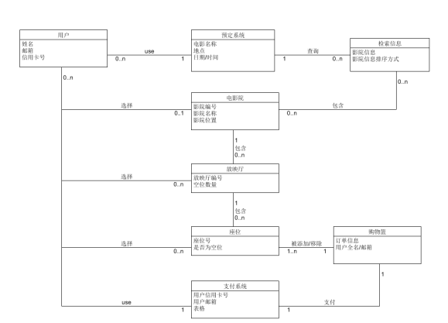

  - 系统顺序图

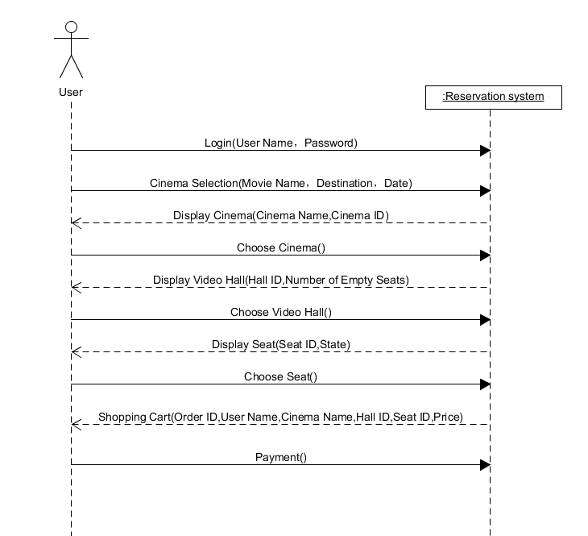

- 软件设计技术

  - Android RecyclerView

  - NET Framework

  - C/S模式的体系结构

  - MVC架构的开发模式

